Dossier de candidature

Les Trophées Eco-Innovez en Bourgogne-Franche-Comté ont pour objectif de mettre en lumière des entreprises de la région Bourgogne-Franche-Comté qui conduisent une démarche d’éco-conception (produit, service ou procédé innovant permettant de réduire les impacts sur l'environnement) et/ou développent un modèle économique plus vertueux et plus responsable de type économie de la fonctionnalité et de la coopération (EFC).

Ils sont organisés par l’Agence Economique Régionale Bourgogne-Franche-Comté avec le soutien de l’ADEME Bourgogne-Franche-Comté et du Conseil régional de Bourgogne-Franche-Comté.
Pour plus d’information, rendez-vous sur : https://transitionecologique.aer-bfc.com/

Il est demandé de fournir un exemplaire électronique (version word – pas de pdf) du dossier de candidature, dûment rempli et signé, à envoyer à l’adresse suivante :

jqueudray@aer-bfc.com

Date limite de dépôt des candidatures : dimanche 29 mai 2022 minuit
Participation gratuite

Avant de remplir le dossier de candidature ci-dessous, nous vous prions de bien vouloir prendre connaissance du règlement.

Retrouvez toutes les informations nécessaires sur
transitionecologique.aer-bfc.com

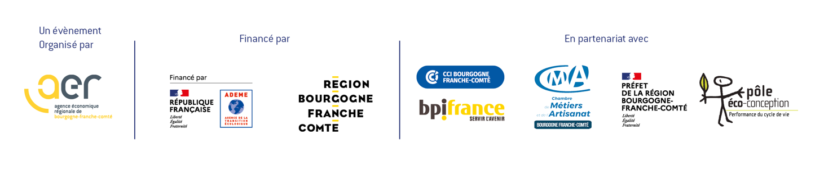

- Votre entreprise
(Si projet collaboratif, merci de compléter une page par partenaire)
Raison sociale (dénomination) : ….
SIRET : …..
Département :

Effectif : Chiffre d’affaires :
Appartenance à un groupe : Non ☐ / Oui ☐
Si oui, lequel : Effectif du groupe : Chiffre d’affaires :

Activité principale :

Adresse du site de production du produit, service, procédé présenté :

Adresse du siège (si différente de la précédente) :

Dirigeant : | Responsable du dossier : (si différent du dirigeant)
Prénom Nom :  Fonction :  Téléphone :  Mail : | Prénom Nom :  Fonction :  Téléphone :  Mail :

- Qui êtes-vous ?
Présentez votre entreprise : votre cœur de métier, vos marchés, vos offres, vos clients, vos travaux de recherche - 120 mots maximum :

Comment avez-vous eu connaissance des Trophées Eco-innovez en Bourgogne-Franche-Comté ?

- Produit, service, technologie et/ou modèle économique présenté aux trophées

Nom ou marque :
Date de lancement du projet :
Date de 1ère mise sur le marché (effective ou prévue) ou de mise en place de la démarche :

Présentez le produit, service, procédé et/ou votre trajectoire vers un changement de modèle économique plus vertueux et plus responsable.
Description globale de la démarche, à noter que les critères environnementaux seront à détailler ci-dessous - 150 mots maximum
…………….

A quel(s) marché(s), quels clients, quels utilisateurs l’offre est-elle destinée ?
………………

- Votre démarche
Quelles ont été vos motivations lors de la mise en place de cette démarche ?

- Forte concurrence : Oui ☐ / Non ☐
Préciser si besoin : ………………….

- Réglementation : Oui ☐ / Non ☐
Préciser si besoin : ………………………

- Demande client : Oui ☐ / Non ☐
Préciser si besoin : ………………………..

- Bien-être des équipes : Oui ☐ / Non ☐
Préciser si besoin : ………………………..

- Image de l’entreprise : Oui ☐ / Non ☐
Préciser si besoin : ……………………….

- Convictions personnelles : Oui ☐ / Non ☐
Préciser si besoin : …………………

- Autres : …………………………………..

Qui est à l'origine de la démarche en interne ?
…………………

Quels sont les partenaires impliqués dans votre démarche ? (Client, fournisseur, prestataire, laboratoire, …)
………

- Thématiques environnementales abordées

Ces questions sont particulièrement destinées aux projets en éco-conception.
Pour les projets portant sur le modèle économique durable et responsable, les réponses à ces questions restent néanmoins pertinentes pour vous aider dans vos réflexions sur votre stratégie d’entreprise.

Définition de l’éco-conception :
« L’éco-conception consiste à intégrer l’environnement dès la conception d'un produit ou service, et lors de toutes les étapes de son cycle de vie » (AFNOR, 2004)

Avez-vous suivi une méthode d’éco-conception ou une démarche environnementale lors du projet ?
Si oui laquelle :
…………………

Avez-vous bénéficié d’un accompagnement par un bureau d’études spécialisé :
Oui ☐ / Non ☐
Si oui lequel et sur quel périmètre :
…………………

Avez-vous bénéficié d’une aide financière publique : Oui ☐ / Non ☐
Si oui merci de préciser : …………………

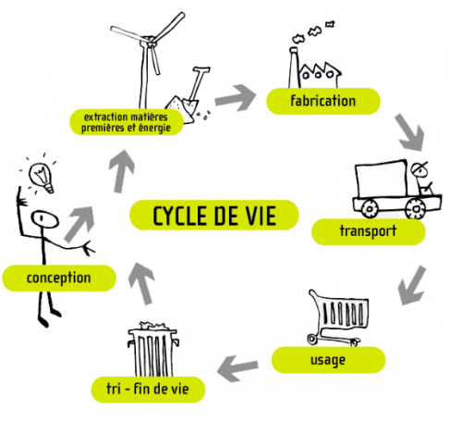

Autant que faire se peut, présenter les différentes améliorations environnementales que votre projet a permis à chaque étape du cycle de vie (cf : tableau)

Étapes du cycle de vie | Améliorations environnementales  Ne compléter que les items explorés
Conception

Matières premières

Fabrication

Transport / logistique

Usage

Tri -fin de vie

- Votre organisation interne
Des changements ont-ils été conduits dans votre organisation interne pour mener à bien ce projet ?

Est-ce que le projet vous a conduit :

- A changer l’organisation interne de votre entreprise ? Oui ☐ / Non ☐
Préciser si besoin : ………….

- A repenser vos méthodes de travail ? Oui ☐ / Non ☐
Préciser si besoin : ………….

- A acquérir de nouvelles compétences au sein de l’entreprise ? Oui ☐ / Non ☐
Préciser si besoin : ………….

- A repenser vos méthodes de conception ? Oui ☐ / Non ☐
Préciser si besoin : ………….

- A repenser vos méthodes de production ? Oui ☐ / Non ☐
Préciser si besoin : ………….

- Vos relations avec les partenaires

Comment ont évolué vos relations avec vos partenaires (fournisseurs, clients, prestataires, pouvoirs publics, …) ?

…………………

Cette nouvelle approche partenariale vous a-t-elle conduite à réévaluer le partage de la valeur avec vos parties prenantes ?

- Modèle économique vertueux et responsable
À compléter impérativement par le dirigeant
Ces questions sont particulièrement destinées aux projets portant sur le modèle économique durable et responsable.
Pour les projets en éco-conception, les réponses à ces questions restent néanmoins pertinentes pour vous aider dans vos réflexions sur votre stratégie d’entreprise.

Modèle permettant de créer de la valeur non plus sur la multiplication des ventes mais sur la vente d’une performance d’usage. Cette approche servicielle répond aux enjeux du développement durable.

Proposez-vous un bien, un service ou un système produit/service ?

- Si vous vendez un bien : envisagez-vous d’évoluer vers un modèle durable et responsable ? C’est-à-dire, un modèle économique permettant de sortir du schéma traditionnel « vendre plus pour gagner plus » (modèle industriel/serviciel).
…………………

- Si vous proposez déjà un service, envisagez-vous un modèle de rémunération basé sur la performance d’usage et le partage de la valeur plutôt que le volume ?
…………………

- Le cas échéant, veuillez expliciter votre système de partage de la valeur et de coopération avec vos partenaires.
…………………

Indiquez en quoi votre trajectoire vers un modèle économique plus vertueux et plus responsable (économie de la fonctionnalité et de la coopération, …) a permis de réduire les impacts environnementaux de votre activité :
…………………

- Souhaitez-vous présenter d’autres améliorations ?

…………………

- Quelle suite envisagez-vous ?

…………………

Annexes : Souhaitez-vous présenter d’autres éléments au jury ?
Si oui, merci d’indiquer la liste et le nombre des annexes ci-dessous

…………………

En retournant ce questionnaire dûment rempli, j’accepte le règlement des trophées Eco-innovez en Bourgogne-Franche-Comté 2022.

Date : …………………

Nom et qualité : …………………

Signature et cachet de l’entreprise :

Merci de joindre le logo de votre entreprise et à minima une illustration présentant votre projet en haute définition.

